Fremstil JERES egen LEGO-KLODS
Et engineering-forløb til kemi B Metodekort

Indholdsfortegnelse

Metodekort 1: Gruppekontrakt 2
Metodekort 2: Undersøgelse af plast fra hjemmet 4
Metodekort 3: Faglige vinkler i udfordringen 6
Metodekort 4: Undersøgelse af plasttyper 7
Metodekort 5a: Oplæg om plasttyper 9
Metodekort 5b: Lytte til oplæg om plasttyper 10
Metodekort 6: Problemskitse 11
Metodekort 7: Almindelig brainstorm 12
Metodekort 8: Bordet rundt 13
Metodekort 9: Hvilken ide vælger vi? 14
Metodekort 10: Fremstilling af opskrift 15
Metodekort 11: Test af prototype – Tjekliste 17
Metodekort 12: Forbedring af prototype 19
Metodekort 13: Præsentation 21

Fremstil jeres egen LEGO-klods Metodekort
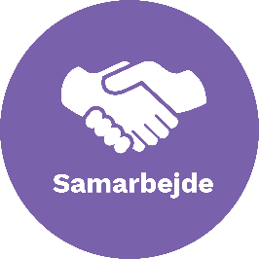

Metodekort 1:
Gruppekontrakt

Vejledning

Når man skal i gang med gruppearbejde, er det vigtigt at lave en forventningsafstemning, inden arbejdet påbegyndes.

I skal derfor udfylde nedenstående skema(er) og sørge for at gemme kontrakten sammen med jeres øvrige dokumentation, så den ikke bliver væk.

Formalia
Forløbs-/projekttitel
Klasse og gruppens medlemmer
Projektperiode | Fra: | Til:
Projektdokumentation
Hvor gemmer vi den fælles dokumentation?
Hvor og hvordan har læreren adgang?

Kommunikation
Hvordan kommunikerer vi løbende? | På skolen: | Hjemme:

Fremstil jeres egen LEGO-klods Metodekort

Samarbejdet
Fravær
Hvordan melder vi fravær til gruppen?
Hvordan håndterer vi manglende forberedelse?
Hvordan deler vi viden, hvis én er fraværende?
Uenigheder
Hvad gør vi, hvis vi er uenige om noget?
Hvad gør vi, hvis vi ikke kan blive enige om en løsning?
Ambitionsniveau
Hvad er vores ambitionsniveau?
Hvad skal vi være opmærksomme på for at få et godt samarbejde op at køre?

Fremstil jeres egen LEGO-klods Metodekort

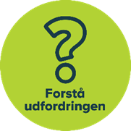
Metodekort 2:
Undersøgelse af plast fra hjemmet

Vejledning
Formålet med denne øvelse er, at I
- individuelt får styr på, hvad I i forvejen ved om plast
- i par beskriver og undersøger det plastik, I har med hjemmefra.

Del 1: Hvad ved jeg?

Individuelt: Hvad ved jeg om plastik? Skriv alt det ned, du umiddelbart ved på forhånd.

Del 2: indledende undersøgelse af plast fra hjemmet
Anvendelse | Beskrivelse | Egenskaber
Eks. plastikpose | En let tynd plastik, der er blank og glat | Let at folde, men holder ikke formen – medmindre kanten laves skarp.  Kan krølles  Kan strækkes, men går i stykker, når det er strakt langt

Fremstil din egen LEGO-klods Metodekort

Del 3: Egenskaber

1. Hvilke egenskaber skal plast, der bruges til LEGO, have?

2. Hvilke af jeres plastelementer besidder en eller flere af disse egenskaber?

3. Undersøg, hvilken plasttype disse plastelementer er lavet af.

Fremstil jeres egen LEGO-klods Metodekort

Metodekort 3:
Faglige vinkler i udfordringen

Vejledning

Formålet med denne opgave er at finde ud af, hvilken viden fra kemi I skal bruge til at løse udfordringen. Besvar spørgsmålene nedenfor – nogle individuelt og andre gruppevis.

- (Individuelt) På baggrund af filmen skal du kort beskrive udfordringen.

- (Individuelt) Hvilke spørgsmål skal du besvare for at komme i mål med udfordringen?

- (Individuelt) Hvilken baggrundsviden skal du have for at forstå og løse udfordringen?

- I gruppen skal I sammen overveje, hvad I skal undersøge med kemifaglige briller for at løse udfordringen.

- Hvilke egenskaber skal jeres plast have? Hvilke af de medbragte plastting har de egenskaber?

- Efter fælles opsamling i klassen formulerer du med egne ord, hvilke kriterier der er til LEGO-klodsen.

Fremstil jeres egen LEGO-klods Metodekort

opgaver

Metodekort 4:
Undersøgelse af plasttyper

Vejledning

Først udfyldes skemaet teoretisk, dvs. I svarer på spørgsmålene, husk argumentation.
Når I går gennem træet, skal I kun kigge på de plasttyper, der er tilbage på den ”gren”, I kigger på.
I de grønne felter med plasttyper skriver I, hvilken plasttype der er tilbage.
Når træet er udfyldt, bruger I det til at finde ud af, hvilken plasttype I har taget med hjemmefra (husk, I skal kun udføre relevante tests).

Densitet fremgangsmåde
- Hæld væsken op i et lille bægerglas (tjek, om det skal være under udsugning).
- Placer plaststykket i væsken.
- Prik eventuelt til plaststykket, så det kommer under overfladen. Plaststykket må hverken røre andre plaststykker eller bægerglasset.

Flammefarver fremgangsmåde
- Opvarm et stykke kobbertråd ca. 20 cm over en bunsenbrænder, indtil tråden er rødglødende.
- Stik den glødende tråd i en af plasttyperne. Tråden skal være så varm, at plastikken sætter sig fast på tråden.
- Vip plastikken af tråden igen, og stik tråden ind i flammen.
- Observer, hvad der sker.

Fremstil jeres egen LEGO-klods Metodekort

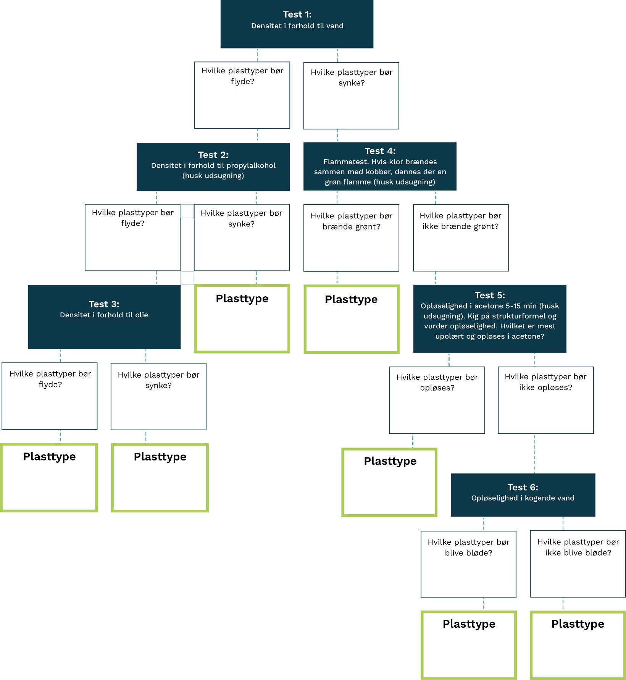

Fremstil jeres egen LEGO-klods Metodekort

Metodekort 5a:
Oplæg om plasttyper

Vejledning

I skal i grupper forberede et oplæg om forskellige plasttyper, som I skal præsentere i matrixgrupper for jeres klassekammerater i næste lektion. Formålet er, at klassen i fællesskab undersøger forskellige plasttyper, og at I deler denne viden med hinanden.
Jeres oplæg skal omhandle plast generelt og jeres konkrete plasttype. Følgende skal være med:

Opbygning af plast
Redegør for:
- hvad en monomer og en polymer er
- hvordan en polymer kan dannes ud fra monomerer.
Hint: Som eksempel på ovenstående brug jeres plast og de monomerer, den er opbygget af.

Plasts egenskaber med fokus på jeres plasttype
- Fysiske egenskaber (fx smeltepunkt, kogepunkt, tæthed og opløselighed)
- Kemiske egenskaber (fx mulige reaktioner)
- Problemer med nedbrydning
- Mulighed for genanvendelse og sortering.

Hvis muligt, kobles det konkrete plasts egenskaber med opbygningen

Fremstil jeres egen LEGO-klods Metodekort

Metodekort 5b:
Lytte til oplæg om plasttyper

Vejledning

Formålet med denne øvelse er at indsamle den viden, klassen i fællesskab har fået om forskellige plasttyper. Det er dit ansvar at tage viden med hjem til din gruppe, så I kan bruge det i jeres videre arbejde. Der er tid efter hver fremlæggelse til at notere.

Når du selv har fremlagt, kan du notere, om der er kommet spørgsmål fra de andre, der er relevante at undersøge.

Plasttype | Hvem fremlagde | Notater

Spørgsmål til egen fremlæggelse

Fremstil jeres egen LEGO-klods Metodekort

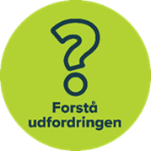
Metodekort 6:
Problemskitse

Vejledning

Formålet er at genbesøge/få genopfrisket udfordringen og tage stilling til, hvilket materiale og udstyr I skal bruge til fremstillingen af jeres klods.
Jeres problemskitse skal godkendes af en lærer efterfølgende.

Beskriv med egne ord, hvad udfordringen er, og hvem det er en udfordring for.

Hvad er rammen for jeres arbejde. Hvilke krav stilles der til:
Materialer og udstyr
Er der krav til, hvilket udstyr/materialer I skal bruge eller har til rådighed?

Sikkerheds- og miljømæssige hensyn

Tid til rådighed

Økonomi
Er der et loft for, hvilke materialer I kan bruge/hvad de må koste?

Andet

Fremstil jeres egen LEGO-klods Metodekort

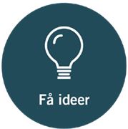
Metodekort 7:
Almindelig brainstorm

Vejledning

- Hver for sig skriver I så mange ideer som muligt ned på post-its (3-5 min).
  - I må ikke tale sammen undervejs.

- Præsenter ideerne for hinanden ved at tage en ide/post-it, præsentere den og placere den midt på bordet.
  - Fortsæt, til I har præsenteret alle ideerne for hinanden.

- Organiser ideerne/post-its i temaer.

Materialer
- Post-its

Fremstil jeres egen LEGO-klods Metodekort

Metodekort 8:
Bordet rundt

Vejledning

- Alle udvælger hver for sig den ide, de helst vil arbejde videre med. Skriv den øverst på arbejdsarket.

- Uddyb hver for sig jeres ideer ved at udfylde første felt på arbejdsarket (3-5 min).

- Send arkene rundt i gruppen. Alle sender arket videre til den, der sidder til højre, og får samtidig et nyt fra venstre.

- Læs ideen fra sidemanden. Skriv forslag til at forbedre den ind i det næste felt (3 min).

- Gentag pkt. 2 og 3, til arkene har været hele vejen rundt.

- Læs nu arket med jeres oprindelige ide og alle de nye forslag igennem.

- Beskriv jeres ide på ny med de input, I har fået. Tilføj evt. nye forslag i det sidste felt (3-5 min).

- Præsenter jeres ideer for hinanden.

Materialer
- Udskriv det 2-siders arbejdsark pr. elev.

Fremstil jeres egen LEGO-klods Metodekort

Metodekort 9:
Hvilken ide vælger vi?

Vejledning
- Vælg en ide, og skriv den på en post-it. Placér post-it-sedlen på diagrammet, hvor I mener, den passer bedst. De ideer, der ligger i den turkise trekant, er bedst at arbejde videre med.
- Når I har vurderet jeres ideer, vælger I den ide, som I vil gå videre med – det kan være en kombination af flere ideer. Beskriv ideen, og argumentér for, hvorfor I valgte denne.

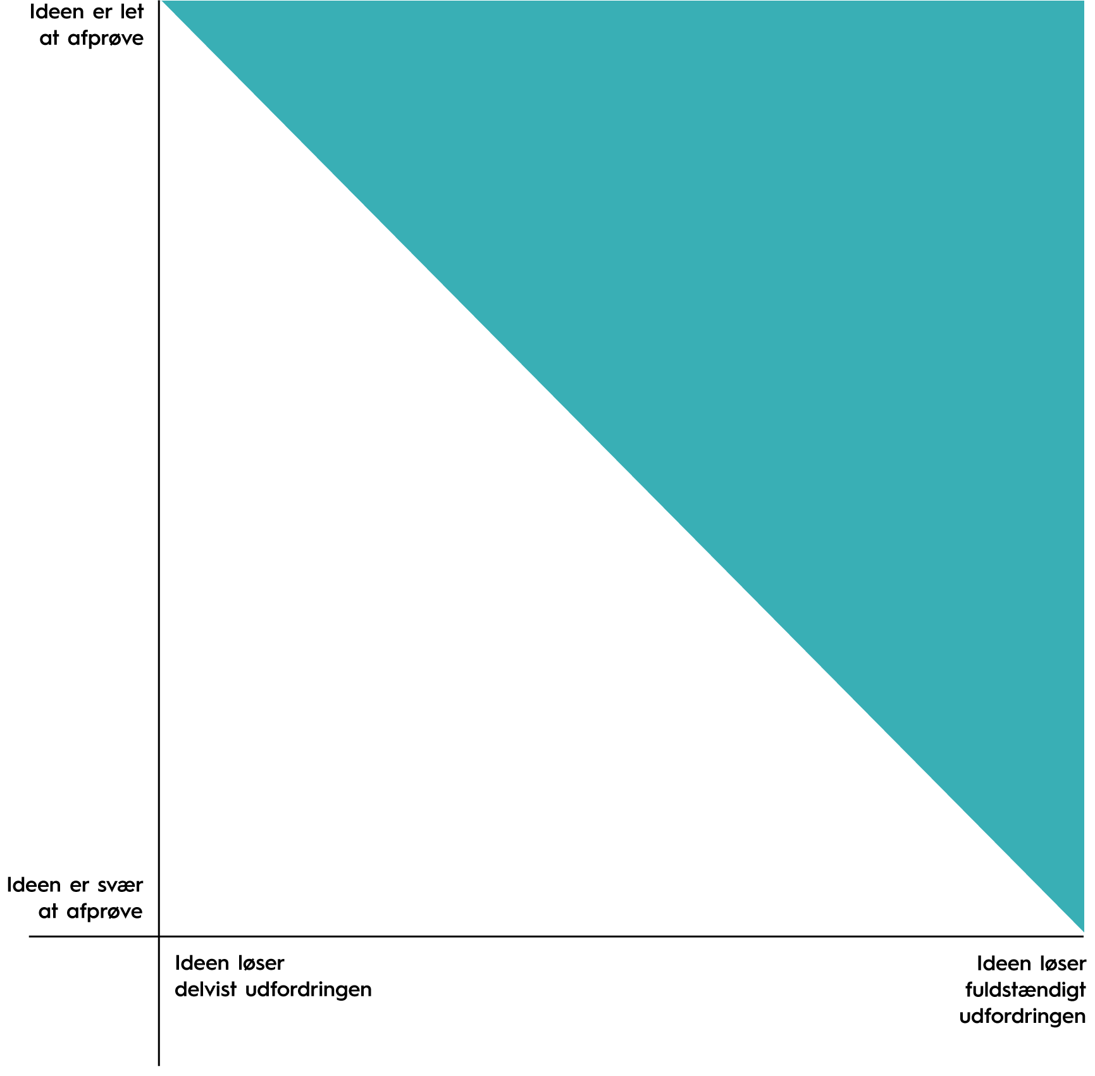
Velegnede ideer at
arbejde videre med

Fremstil jeres egen LEGO-klods Metodekort

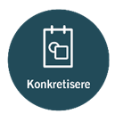

Metodekort 10:
Fremstilling af opskrift

Vejledning

I har udvalgt en konkret ide til, hvordan I vil lave en bæredygtig LEGO-klods. Nu skal I i gang med at beskrive jeres fremgangsmåde/opskrift på plast nedenfor. Jeres opskrift skal godkendes af jeres lærer.
Når I fremstiller plast første gang, skal I være opmærksomme på, om opskriften er god nok, eller om der er noget, der skal rettes.

Teori kort beskrevet (hvis muligt, husk kilde)
Hvor har I jeres teori fra? Beskriv kort teorien.

Fremgangsmåde/opskrift
Beskriv jeres fremgangsmåde/opskrift i punktform.

Variable
Overvej, hvilke variable der er, så I kan holde styr på, hvornår I varierer på noget og dermed kun ændrer en variabel ad gangen.

Fremstil jeres egen LEGO-klods Metodekort

Materialeliste
Skriv navne på, hvem der skaffer hvad. Tjek kemikalier og udstyr med jeres lærer.

Sikkerhed
Er der noget, I skal være opmærksomme på? Husk at få godkendt jeres opskrift af jeres lærer.

Under selve fremstillingen
Mens I laver jeres første prototype af jeres klods, skal I justere og gerne optimere jeres opskrift. Det kan være, der er variable, I ikke på forhånd har haft styr på, eller dele af fremgangsmåden, der ikke er præcist beskrevet.

Når I er færdige med disse justeringer (og gerne forbedringer), er det meningen, at en anden gruppe skal kunne fremstille klodsen på præcis samme måde som jer ud fra jeres opskrift.

Hvis I laver væsentlige ændringer i fremgangsmåde/materialeliste, skal jeres lærer godkende sikkerhed igen.

Fremstil jeres egen LEGO-klods Metodekort

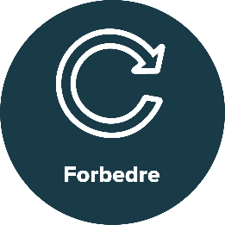
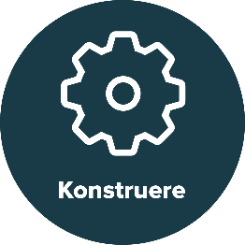
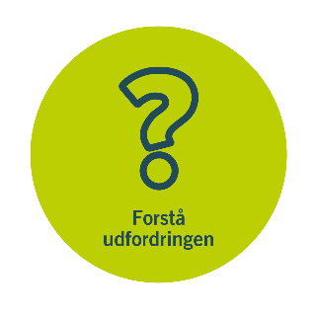

Metodekort 11:
Test af prototype – Tjekliste

Materialer
- Udskriv tjeklisten og udfyld pr. gruppe, eller gem dokumentet i en fælles digital mappe, så alle i gruppen kan skrive i dokumentet.
- Hvis I fremstiller mere end to prototyper, ændrer I "navnet" i Tjekliste-skabelonen, så det hedder 3. prototype og 4. prototype (i stedet for 1. og 2. prototype), og printer.

- Når I har lavet jeres første prototype ud fra jeres egen opskrift, skal I vurdere den i forhold til kriterierne på denne tjekliste. Sæt kryds i testfeltet ud for de kriterier, som klodsen lever op til.
- Sæt herefter ring i testfeltet om det eller de kriterie(r), I vil forbedre ved fremstilling af næste prototype.
- I notefeltet kan I skrive observationer fra fremstillingsprocessen samt ting, I skal være opmærksomme på, når I skal forbedre jeres prototype efterfølgende.
- Gå videre til metodekort 12: Forbedring af prototype.
- Herefter arbejder I skiftevis med fremstilling (metodekort 10), vurdering/test (metodekort 11) og forbedring af jeres prototype (metodekort 12).

Fremstil jeres egen LEGO-klods Metodekort
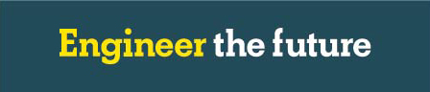

Kriterier |  | 1. prototype |  |  | 2. prototype
 |  | Test | Noter |  | Test |  | Noter
1. | Holdbarhed  Klodsen er formstabil: holder sin form efter støbning.
2. | Dimensionsfasthed  Plasten er stabil: ikke for sprød og ikke for blød.
3. | Fuldendthed  Klodsen er fuldendt: Formen er fyldt helt ud.
4. | Overflade  Plasten er flot og blank i overfladen.
5. | Farve  Plasten kan laves i flere forskellige farver.
6. | Clutch power  Klodsen kan bygges sammen med en eller flere klodser (og forblive samlet).
7. | Jeres fremstillings-proces
a | I kan genskabe jeres plast ved nye forsøg.
b | I har udvalgt mindst ét kriterium, som I har forbedret.
c | I har udført en systematisk undersøgelse af mindst ét kriterium.

Fremstil jeres egen LEGO-klods Metodekort

Metodekort 12:
Forbedring af prototype

Vejledning
I skal udfylde tabellen for hver prototype, I laver. Første del skal udfyldes, før I går I gang med fremstillingen af prototypen, og anden del laves i forbindelse med testen af prototypen. Metodekort 10 og metodekort 11 skal bruges i arbejdet.

Prototype nr. | 1 | 2 | 3
Hvilket kriterie forsøges forbedret?
(metodekort 11)

Hvad vil I konkret gøre for at forbedre dette?

Hvorfor tror I, at denne variabel påvirker det valgte kriterie?

Kan man lave en systematisk undersøgelse, hvor man undersøger sammenhæng mellem den valgte variable og det valgte kriterie?

Lav tillæg til jeres opskrift (metodekort 10)

Fremstil jeres egen LEGO-klods Metodekort

Når klodsen er fremstillet, sammenlignes den atter med kriterier på metodekort 11.
Prototype nr. | 1 | 2 | 3
Var der sammenhæng mellem jeres valgte variabel og det valgte kriterie?

Hvis ja, formuler en sætning om sammenhæng mellem variabel og kriterie*

Var der sammenhæng mellem jeres valgte variabel og andre kriterier?

Hvis ja, formuler en sætning for hver sammenhæng*
Lav flere prototyper – man kan godt undersøge den samme variabel igen.

Hvis I laver væsentlige ændringer i fremgangsmåde/materialeliste, skal læreren godkende sikkerhed igen.

Fremstil jeres egen LEGO-klods Metodekort

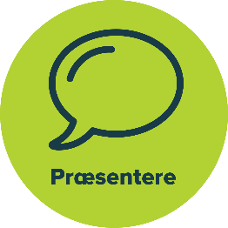
Metodekort 13:
Præsentation

Jeres udfordring var: I skal nu selv arbejde som materialeforskere og prøve kræfter med at fremstille jeres egen bæredygtige LEGO-klods lavet af bioplast eller genanvendt plast.

I skal lave en poster og en præsentation, hvor I forklarer, hvordan jeres prototype lever op til kriterierne i udfordringen. I skal også præsentere dele af jeres proces. I må meget gerne hente inspiration i det materiale, I allerede har lavet (metodekort og logbog).

I skal:
- Kort beskrive processen for, hvordan plast traditionelt fremstilles, og hvilke udfordringer der er forbundet med denne fremstilling.
- Redegøre for jeres produktionsmetode
  - Hvordan har I gjort?
  - Hvilke valg har I truffet og hvorfor?
- Præsentere jeres prototyper, og hvilke kriterier de opfylder
  - Argumentere for jeres forbedring af udvalgte kriterier – husk at inddrage faglige argumenter
  - Beskrive jeres endelige prototype og den måde, I har sammensat plasten på
  - Forklare materialevalget og beskrive de enkelte materialers egenskaber.
- Forklare miljøfordelene ved jeres løsning – herunder også, hvilke kompromiser I har måttet indgå i jeres udvikling af en bæredygtig klods.
- Reflektere over, hvordan en virksomhed som LEGO kan balancere mellem økonomisk og miljømæssig bæredygtighed.
- Diskutere forbrugernes rolle i overgangen til bæredygtige produkter. Hvilke argumenter vil I bruge for at sælge jeres LEGO-klods i stedet for den traditionelt fremstillede?

